详细设计说明书

前台设计

前台总框架
网站前台部分主要提供给用户使用，是系统对外的窗口。主要包括用户注册、登录，商品浏览，购物车管理，个人账户管理等几个部分，如图4-1所示。
- 模块功能介绍
用户管理：注册新用户、登录、修改用户个人资料。
商品浏览：在商品的显示介绍页面，可以收藏商品或者加入购物车。
购物车 ：添加产品到购物车、购物车信息修改、下订单。
订单模块：查询个人订单列表、查询某笔订单的详细信息。
个人账户：订单查询，对收藏夹、地址的管理。
- 前台文件构架

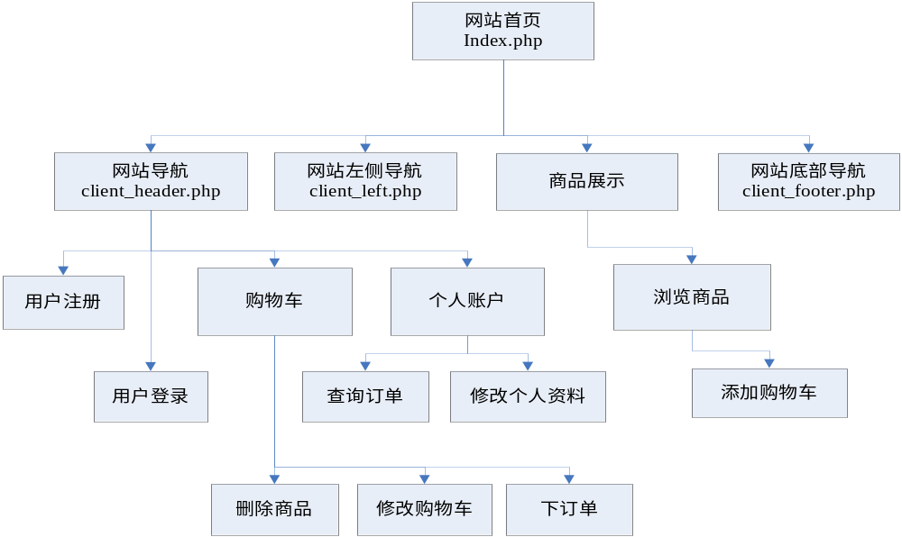

图4-1前台文件结构图

用户管理模块
（1）新用户注册
要购买商品，需要先注册成为用户，如图4-3所示：
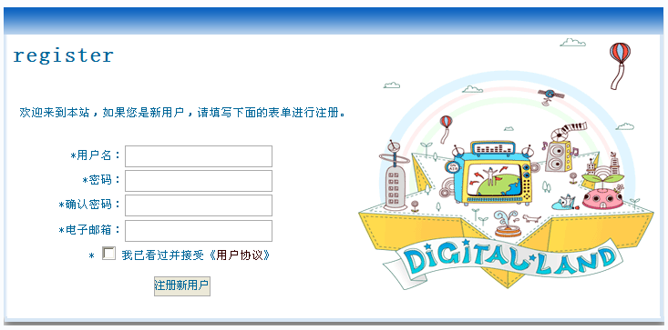

图4-3 注册新用户

部分关键代码如下：
if($_POST['reg']){
if($_POST['login_name']==''||$_POST['login_email']==''){
warn("用户名或Email不能为空。","register.php");
}elseif($_POST['login_pwd']==''||$_POST['checked_pwd']==''){
warn("密码或确认密码不能为空。","register.php");
}
if($_POST['login_pwd']!=$_POST['checked_pwd']){
warn("密码与确认密码不相同。","register.php");
}
if(!$_POST['license']){
warn("请预读并接受《用户协议》。","register.php");
}
$data['login_name'] = $_POST['login_name'];
$data['login_email'] = $_POST['login_email'];
$data['login_pwd'] = $_POST['login_pwd'];
$info = $user->insertData($name,$data);
if($info!=false){
warn("会员注册成功！","member.php");
$_SESSION['login_name']=$_POST['login_name'];
}else{
warn("会员注册失败！","register.php");
}
}

（2）用户登录
用户登录页面主要用来接收用户输入的用户名和密码，并更新用户在网站中的状态信息。会员登录窗口的运行结果，如图4-4所示。
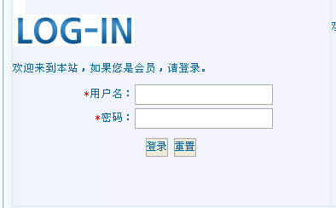

图4-4 用户登录

部分关键代码如下：
if($_POST['log']){
if($_POST['username']==''||$_POST['pwd']=='')
{
warn("用户名或密码不能为空。","login.php");
}else{
$login_name =$_POST['username'];
$login_pwd =$_POST['pwd'];
$where="where login_name='$login_name' and login_pwd='$login_pwd'";
$info=$user->getList($name,$where);
if(($info[0]['login_name']=='') &&( $info[0]['login_pwd'])=='')
{
warn("用户名或密码有误。","login.php");
}else{
$_SESSION['login_id'] =$info[0]['login_id'];
$_SESSION['login_name'] =$info[0]['login_name'];
warn("登录成功。",$url);
}
}

商品浏览
用户在商品显示页面（goods.php）对具体商品进行详细了解，并在商品显示页面对商品进行收藏或者加入购物车，已注册的会员还可以对商品进行咨询或者评论等，如图4-5所示。

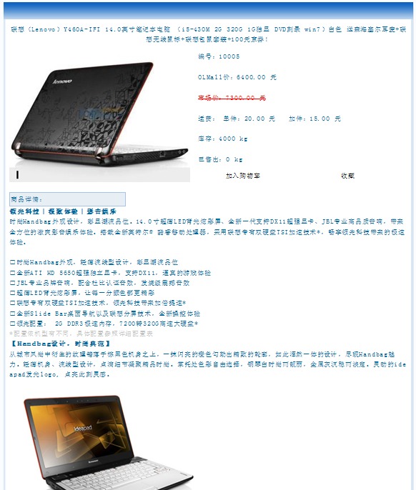

图4-5 商品显示页面

关键部分代码如下：
$goods = new Goods();
$id = $_GET['id']; //获取传递过来的参数商品id
$tbname = $goods->_goods;
$info = $goods->getInfo($tbname,$id);

购物车模块
用户在浏览商品时，如果对想购买的商品，可以点击“收藏”把商品加入收藏夹；也可以点击“购买”把商品放入购物车，此时页面便自动跳转到购物车列表，如图4-6所示：
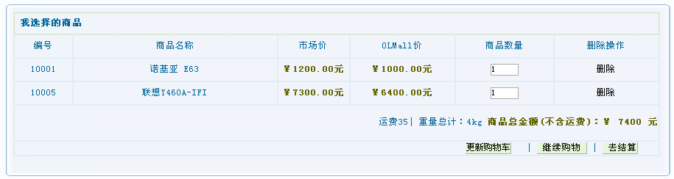

图4-6购物车

部分代码如下：
$where = " WHERE session_id='".$_SESSION['session_id']."' AND goods_id=$goods_id";
$oldinfo = $cart->getList($cartname,$where);
if($oldinfo[0]['id']==''){
//获取商品信息
$data['login_id'] = 0;
$data['goods_id'] = $info['id'];
……（省略部分代码）
$data['goods_num'] = 1;
$info=$cart->insertData($cartname,$data);
if($info!=false){
$cart_id=$cart->getMaxId($cartname);
$cart_id=$cart_id[0];
urlto("cart.php?cart_id=$cart_id");
}
}else{
$data['goods_num'] = $oldinfo[0]['goods_num']+1;
$info = $cart->updateData($cartname,$oldinfo[0]['id'],$data);
urlto("cart.php?cart_id=$cart_id");
}

（3）生成订单
如果用户对商品满意，并修改好购物车的商品数量后点击“去结算”，便跳转到订单信息确认与填写页面，运行效果如图4-8所示：

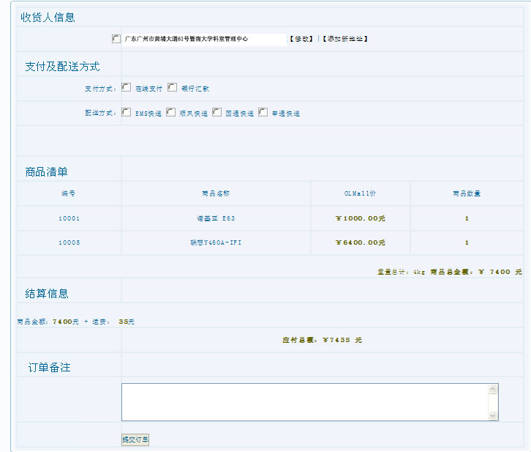

图4-8填写订单确认信息

4）订单提交成功页面，如图4-9所示：
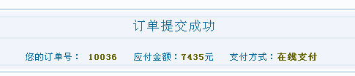
图4-9订单提交成功

后台部分

后台总体框架
后台是前台功能实现的基础，只能由管理员进行使用与维护。主要包括管理员身份验证，商品管理模块，订单管理模块，会员管理模块，系统管理模块组成。后台功能介绍：
（1）功能模块介绍
管理员身份验证：为合法用户提供一个后台入口。
订单管理模块：网站管理者对用户订单的执行和编辑状态。
商品管理模块：增加商品的品牌或商品的种类；向商品表插入前台首页展示的商品信息。
会员管理模块：查询所有注册用户，对一些非法或失信用户进行删除操作。
系统管理模块：管理员向前台首页添加友情链接信息。
- 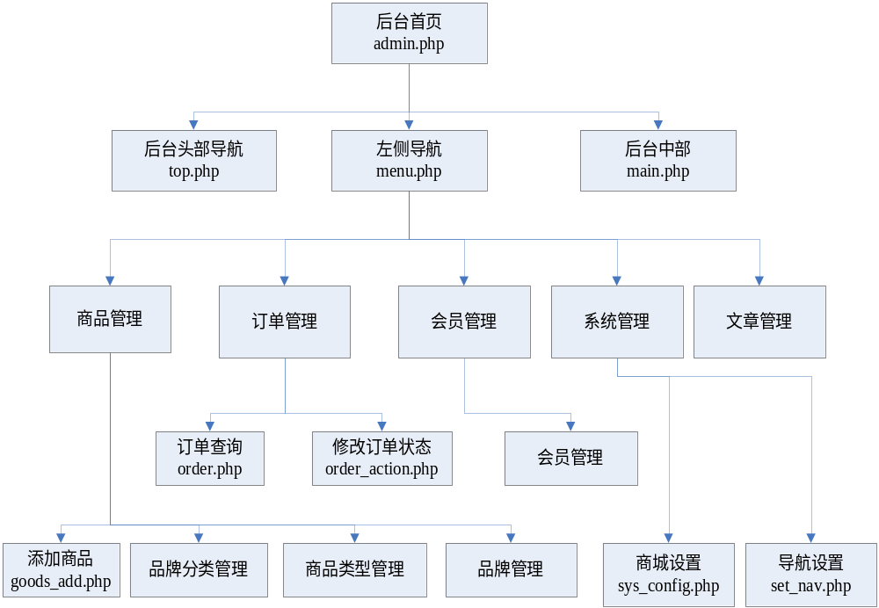后台文件结构，如图4-10所示

图 4-10 后台文件结构图

管理员登录
在地址栏中输入后台登录地址，将转到管理员登录页面。该页面的功能是对管理员身份验证，用户输入用户名和密码后单击“登录”按键，系统将判断用户名和密码的有效性，如果通过验证则转到后台首页，反之则提示错误。管理员登录页面的运行

订单管理
在订单管理下，可以处理订单的状态，分为未付款订单、配货中订单、已发货订单、已完成订单，管理员根据接收到的用户信息处理订单状态，如图4-13所示：
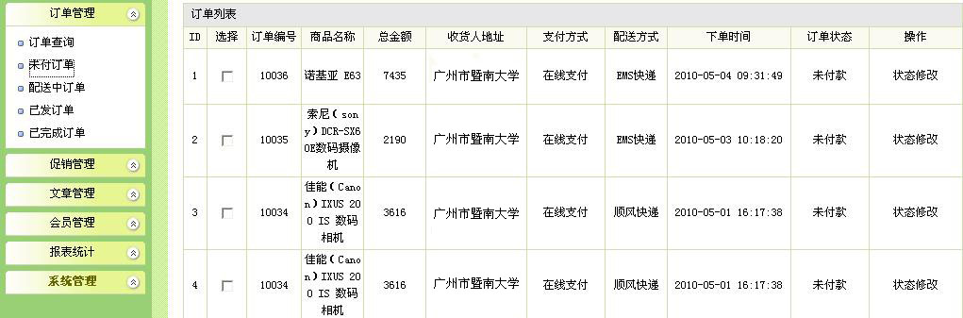

图4-13 修改订单状态页面

（3）增加商品分类
该模块用来对新增商品种类的录入，操作界面如图4-16所示：
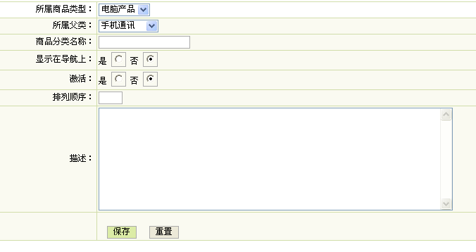
图4-16增加商品分类
关键代码如下^{[3]}：
if($_POST['cat_id']=='') {
$data['type_id']= $_POST['type_id'];
……
$info = $cat->insertData($dbname,$data);
if($info!=false){
warn("添加商品分类成功！","goods_cat.php");
}else{
warn("添加商品类型失败！","cat_add.php");
}

（4）增加商品品牌
该模块用来对新增商品种类的录入，操作界面如图4-17所示：
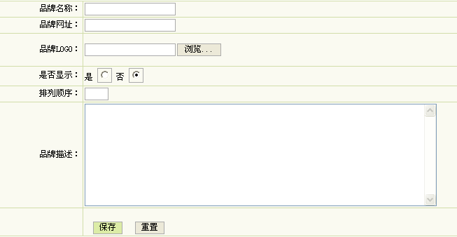
图4-17 增加商品品牌页面

系统管理
（1）商城配置
点击左侧菜单栏的“商城配置”链接，进入配置页面，就可以添加或修改商城的具体设置，如图4-18所示：

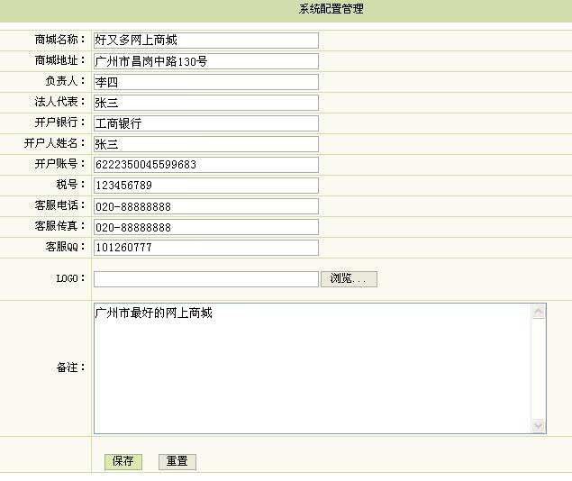

数据库设计
部分相关数据表

表3-2管理员信息表(olm_admin)
字段名称 | 代码 | 数据类型 | 是否为空
管理员id | id | smallint(5) | not null
管理员名称 | username | varchar(60) | not null
管理员email | email | varchar(60) | not null
管理员密码 | password | varchar(255) | not null
注册时间 | add_time | varchar(15) | not null
最新登录时间 | last_login | varchar(20) | not null
最新登录ip | last_ip | varchar(11) | not null

表3-4购物车信息表(olm_cart)

字段名称 | 代码 | 数据类型 | 是否为空
购物车id | id | mediumint(8) | not null
用户登录id | login_id | int(11) | not null
用户session id | session_id | varchar(32) | not null
商品id | goods_id | mediumint(8) | not null
商品编号 | goods_sn | int(11) | not null
商品名称 | goods_name | varchar(120) | not null
单件运费 | freight | decimal(10,0) | not null
加件运费 | addfreight | decimal(10,0) | not null
商品质量 | goods_weight | decimal(10,0) | not null
市场价格 | market_price | decimal(10,2) | not null
商城价格 | mall_price | decimal(10,2) | not null
商品数量 | goods_num | smallint(5) | not null

表3-5收藏夹信息表(olm_collect_goods)

字段名称 | 代码 | 数据类型 | 是否为空
收藏夹id | id | mediumint(8) | not null
用户登录id | login_id | mediumint(8) | not null
商品id | goods_id | mediumint(8) | not null
添加时间 | add_time | datetime | not null

表3-7商品信息表(olm_goods)
字段名称 | 代码 | 数据类型 | 是否为空
商品id | id | mediumint(10) | not null
编号 | goods_sn | int(10) | not null
名称 | goods_name | varchar(120) | not null
商品信息标题 | goods_title | varchar(300) | not null
商品类别id | type_id | smallint(5) | not null
商品品牌id | brand_id | int(7) | not null
商品分类id | cat_id | smallint(7) | not null
库存 | goods_num | int(11) | not null
库存警告数量 | warn_num | smallint(3) | not null
已售数量 | sold_num | int(11) | not null
商品质量 | goods_weight | decimal(10,3) | not null
商品单位 | unit | varchar(10) | not null
进货价 | purchase_price | decimal(10,2) | not null
市场价 | market_price | decimal(10,2) | not null
商城价 | mall_price | decimal(10,2) | not null
活动价格 | promote_price | decimal(10,2) | not null
活动开始时间 | promote_start_date | datetime | not null
活动结束时间 | promote_end_date | datetime | not null
单件运费 | freight | decimal(10,2) | not null
加件运费 | addfreight | decimal(10,2) | not null
图片名称 | img_name | varchar(100) | not null
小图路径 | small_img | varchar(255) | not null
大图路径 | big_img | varchar(255) | not null
原图路径 | original_img | varchar(255) | not null
是否上架 | is_on_sale | tinyint(1) | not null
添加时间 | add_time | datetime | not null
更新时间 | up_date | datetime | not null
排序 | sort | smallint(4) | not null
精品推荐 | is_best | tinyint(1) | not null
新品上架 | is_new | tinyint(1) | not null
热门商品 | is_hot | tinyint(1) | not null
特价商品 | is_special | tinyint(1) | not null
备注 | notes | longtext | not null

表3-8商品分类信息表(olm_goods_cat)
字段名称 | 代码 | 数据类型 | 是否为空
分类id | id | smallint(5) | not null
分类名称 | name | varchar(50) | not null
类型id | type_id | smallint(5) | not null
父类id | parent_id | smallint(5) | not null
备注 | notes | varchar(300) | not null
顺序 | sort | smallint(4) | not null
是否显示导航 | in_nav | tinyint(1)
是否显示 | is_show | tinyint(1) | not null

表3-9商品类型信息表(olm_goods_type)
字段名称 | 代码 | 数据类型 | 是否为空
类型id | id | smallint(5) | not null
类型名称 | name | varchar(50) | not null
是否激活 | enabled | tinyint(1) | not null

表3-10订单信息表(olm_order)
字段名称 | 代码 | 数据类型 | 是否为空
订单id | id | int(11) | not null
用户登录id | login_id | int(11) | not null
收件人地址id | address_id | int(11) | not null
付款方式 | payment | varchar(50) | not null
配送方式 | shipping | varchar(50) | not null
总价格 | total | int(11) | not null
下单时间 | time | datetime | not null

表3-11订单动作信息表(olm_order_action)
字段名称 | 代码 | 数据类型 | 是否为空
订单活动id | id | mediumint(8) | not null
订单id | order_id | mediumint(8) | not null
支付状态 | pay_status | tinyint(1) | not null
配送状态 | shipping_status | tinyint(1) | not null
订单完成状态 | order_status | tinyint(1) | not null
登录时间 | log_time | datetime | not null
备注 | notes | varchar(255) | not null

表3-12订单商品信息表olm_order_goods)
字段名称 | 代码 | 数据类型 | 是否为空
订单商品id | id | int(11) | not null
订单id | order_id | int(11) | not null
商品id | goods_id | int(11) | not null
商品名称 | goods_name | varchar(300) | not null
商品价格 | goods_price | decimal(11,0) | not null
商品数量 | goods_num | int(7) | not null
商品质量 | goods_weight | decimal(11,0) | not null

表3-13用户登录信息表(olm_user_login)
字段名称 | 代码 | 数据类型 | 是否为空
用户登录id | login_id | int(10) | not null
用户登录名称 | login_name | varchar(30) | not null
用户email | login_email | varchar(100) | not null
密码 | login_pwd | varchar(32) | not null
登录时间 | login_time | datetime | not null
激活状态 | login_is_active | smallint(1) | not null

